План-конспект занятия
педагога дополнительного образования
Белоусова Александра Викторовича
Объединение –объединение «Шашки»
Программа - «Шашки».
Группа – 01-98
Дата проведения: - 19.12.2022
Время проведения: 15 ч. 10 мин.
Тема занятия: «Тактика и техника шашечной игры. Разбор различных способов выигрыша»
Цель занятия: Закрепить знание детей об игре в шашки, закрепить правила игры
Оборудование: шашечная доска, комплект шашек
1. Рекомендуемый комплекс упражнений:
- упражнения для головы: наклоны крестом, круговое вращение, повороты;
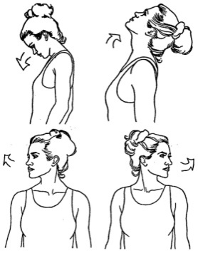

- упражнения для плеч: поднимание-опускание, вращение;
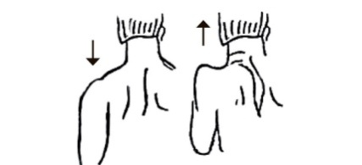
- упражнения для рук: вращение кистями, предплечьями, всей рукой;
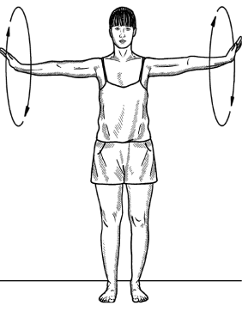
- упражнения для корпуса: наклоны вперед-назад, в сторону;
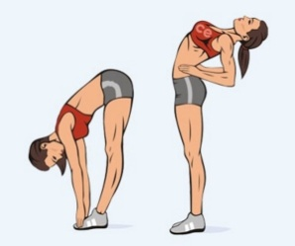
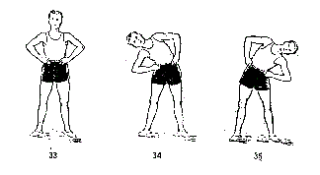

- упражнения для ног: «лошадки» на месте, перемещение с одной ноги на другую в приседе.
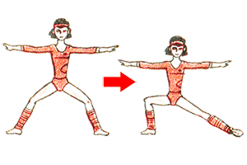
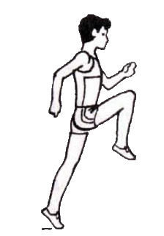

2. Следует заметить, что учиться играть в шашки можно в любом возрасте. Надеюсь, желающие научиться правильно и хорошо играть в шашки найдут ответы на интересующие их вопросы, связанные с обучением шашечной игре.
Правила игры
• Тронул – ходи.
• При «тихом ходе шашка перемещается только вперёд»
• Дамка может двигаться в любом направлении и на любое расстояние.
• Если шашка доходит до последней горизонтальной линии, то превращается в дамку.
• Если по пути бьющей шашки стоит несколько шашек соперника, необходимо побить их все.
• Ударный ход может быть совершён как вперёд, так и назад.
• Взятие шашки соперника является обязательным
Джентельменские правила.
• Не следует подсказывать, отвлекать внимание соперника.
• Не смеяться над проигрышем другого.
• Шашки снимать аккуратно, без лишнего шума.
Тактика
1.Постарайтесь провести в дамки больше шашек, чем ваш соперник. В шашках преимущество у того, кто имеет больше дамок. Поэтому поставьте перед собой цель получить как можно больше дамок — это увеличит ваши шансы на победу.
Чтобы на практике реализовать этот совет, передвигайте шашки в ту зону доски, где у вашего соперника меньше шашек или его шашки более рассеяны и уязвимы. По возможности страхуйте выдвинутую шашку соседними шашками, даже ценой их жертвы, чтобы увеличить шансы провести дамку.
2. Не передвигайте последний ряд шашек как можно дольше. Соперник не сможет провести дамку, если последние клетки будут заняты вашими шашками, поэтому такая стратегия воспрепятствует ему добиться преимущества на ранних стадиях игры. А когда вы наконец-то начнете ходить последним рядом шашек, у вас появится больше вариантов ходов.
Вам не удастся все время удерживать последний ряд. Когда у вас останется мало шашек или появится возможность для выгодного обмена шашками, не бойтесь двигать шашки последнего ряда.
3. Перемещайте шашки компактными группами и парами. Две шашки «в тандеме» стоят рядом друг с другом по диагонали. Держите шашки достаточно близко друг к другу, чтобы одним ходом вы могли сделать тандем, усложнив сопернику взятие ваших шашек.
«Следуйте» за выдвинутой ранее шашкой, прежде чем ходить ею дальше, прикрывая ее.
Техника игры.
1. Жертвуйте шашки для получения преимущества. Согласно правилу «обязательного удара», соперник должен взять вашу шашку, если у него есть такая возможность. Просчитывайте последствия своих ходов, представляя, какая позиция создастся на доске после взятия вашей шашки, и определяя тем самым, стоит ли ставить ее под удар.
- Если вы стараетесь провести шашку в дамки, а противник препятствует вам, вы можете пожертвовать менее важную шашку, убрав с пути мешающую вам шашку соперника.
- Если ваши шашки расположены по диагонали, передвинув вперед одну из них, вы заставите соперника побить ее, в результате чего его шашка попадет под удар. Но при этом следите, чтобы противник не смог побить несколько ваших шашек за один ход!
2. Используйте «парные ловушки». Для этого типа ловушек шашки на доске должны быть расположены определенным образом. Первая шашка (1) занимает крайнюю правую или левую клетку по диагонали, а прямо перед ней на той же диагонали становится ваша вторая шашка (2). Далее вдоль этой диагонали располагается пустая клетка, за ней — шашка соперника (обозначим ее А), за которой следует еще одна его шашка Б.
- Походите шашкой 2 по направлению к шашкам соперника, подставив ее под удар шашки А.
- По правилу обязательного удара соперник должен шашкой А побить вашу шашку, но он не может побить потом вашу шашку 1, так как та стоит у края доски.
- После того, как противник заберет вашу шашку 2, вы сможете побить своей шашкой 1 его шашку А.
- По этому стандартному сценарию происходит не очень интересный обмен одной шашки на другую. Тем не менее вы можете установить такую ловушку, «поджидая» возможность для двойного удара.
3. «Перенаправляйте» шашки соперника. Для этого с самого начала партии решите, что шесть ваших шашек с одной стороны доски будут группой А, а шесть с другой — группой Б. Это пригодится вам для того, чтобы определять, какими шашками следует ходить на том или ином этапе игры.
В начале партии старайтесь ходить исключительно шашками группы А, передвигая шашки группы Б лишь в том случае, если для шашек группы А нет хороших ходов.
Вступая с соперником в размен, старайтесь меняться шашками группы А, оставляя группу Б нетронутой.
После нескольких обменов шашки вашего соперника, скорее всего, будут сосредоточены на половине доски, где были шашки группы А. Теперь начинайте продвигать вперед шашки группы Б: так вы сможете занять хорошие позиции, чтобы прорваться в дамки через ослабленную защиту на этом участке доски.
Домашнее задание:
Играть в шашки, используя технику и тактику. Закреплять правила игры
Обратная связь:
Фото самостоятельного выполнения задания отправлять на электронную почту metodistduz@mail.ru для педагога Белоусова А.В.

